**PREPARAÇÃO PARA A PERFORMANCE DA ROSSINIANA Nº2 PARA VIOLÃO DE MAURO GIULIANI - DESAFIOS TÉCNICOS E ESTILÍSTICOS PROVENIENTES DAS ÓPERAS DE ROSSINI**

João Vitor de Albuquerque Lucas - estudante (Fundação Araucária)

Unespar/*Campus* Curitiba 1, jv.a.lucas@gmail.com

Fabio Scarduelli - orientador

Unespar/*Campus* Curitiba 1, fabioscarduelli@yahoo.com.br

Modalidade: Pesquisa

Programa Institucional: PIBIC

Grande Área do Conhecimento: Letras, Linguística e Artes

**INTRODUÇÃO**

As *6 Rossinianas* do compositor italiano Mauro Giuliani (1781-1829) representam um dos maiores desafios de performance no repertório clássico-romântico do violão: “as Rossinianas são essencialmente peças instrumentais virtuosas derivadas da tradição operística, nas quais a intenção é recriar uma cena de ópera de Rossini através da construção de uma atmosfera psicológica adequada” (ZANGARI, G. 2013). O presente artigo buscou explicitar o processo de preparação da Rossiniana nº 2, desvendando a resolução de aspectos técnicos e estilísticos desafiadores. Tendo essa composição fortíssimas raízes na ópera italiana e diversas citações diretas à música operística de Rossini, pudemos analisar comparativamente o material composicional de Giuliani e o de Rossini, observando questões estilísticas que poderiam passar despercebidas. A ferramenta metodológica utilizada contribuiu principalmente para o entendimento do nosso processo de resolução de desafios técnicos. *Insights* das nossas sessões de estudo podem contribuir para o entendimento de como funciona o processo de estudo de uma peça de tamanha magnitude.

**MATERIAIS E MÉTODOS**

Neste trabalho foi utilizado como principal recurso metodológico a autoetnografia, metodologia de recolhimento de informações apropriada da sociologia que, como aparece em López-Cano e Opazo (2014):

Consiste no recolhimento e análise posterior de dados pessoais a fim de compreender fenômenos socioculturais. Na investigação musical, o estudo autoetnográfico realizado pelo próprio músico prático produz conhecimento que vai além da produção nascida apenas do estudo musicológico, na medida em que permite o pesquisador/instrumentista recolher dados a partir de sua própria experiência, testando hipóteses e realizando observações do antes, durante e depois do processo da prática ao instrumento.

Essa metodologia foi, na prática, realizada através de um caderno ou diário de estudos, uma ferramenta de registro minucioso do processo de estudo e resolução de problemas. As três principais frentes de observação foram: desafios técnicos, desafios musicais/interpretativos e rendimento das sessões de estudo relacionado ao estado psicológico desses recortes temporais. Dessa forma, o diário tornou-se uma importante fonte de informação ao demonstrar o processo de resolução de dificuldades técnicas, o amadurecimento do discurso musical, além de indicar como essas questões foram afetadas pelos eventos alheios ao estudo propriamente dito. Vejamos um exemplo:

**Quadro 1 - Recorte do caderno de estudos**

| **6 de fevereiro, segunda-feira** |
| --- |
|  |
| * Digitação e pequena prática da seção final do “*Piu Mosso*” (página 7) |
| 1. as escolhas de digitação foram essencialmente pensadas para levar a resultados musicais |
| * Na mão esquerda a prioridade foi a manutenção do *legato* e o mínimo de movimentação possível. * Na mão direita foi escolhido o padrão “p a m i”, buscando destacar a melodia do baixo (*linha 2*). * Na *linha 3*, compasso 3, resolvemos fazer as notas do baixo oitavado todas na quarta corda, preservando o timbre mais brilhante. |
| 1. Uso do metrônomo com andamentos alternados |
| * Alternando os andamentos no metrônomo (exemplo 45, 60 e 40 bpm) mudamos o foco do acerto, o que parece ter acelerado o processo de assimilação. |
| * Estava tranquilo e a sessão foi objetiva e frutífera. |

Fonte: Caderno de Estudos

É importante destacar que as propostas de resolução de problemas técnicos não são, de fato, finais. O caderno traz o registro do que foi pensado no dia e dessa forma é um documento autoetnográfico, ou seja, uma ferramenta que ao passar por análise fornece ao pesquisador *insights* do processo de prática da obra.

Em análise posterior foi possível observar que, exceto em trechos muito específicos e desafiadores, os desafios musicais não se desligaram dos técnicos durante o seu tratamento, dado que as escolhas de digitação foram em geral voltadas ao esclarecimento do discurso musical. Um dos trechos que exigiram atenção especial foi a seção da página 5 (a partir do *Allegretto innocente*) até a página 7 (até a barra dupla da quarta linha), correspondente ao tema “*Arditi all’ire”* da ópera “*Armida”.* Nesse caso, além de ter sido necessário criar exercícios para resolver problemas técnicos, também foi feito um trabalho de técnica pura, utilizando conhecidos métodos de técnica.

**RESULTADOS E DISCUSSÃO**

Apesar de os desafios técnicos (passagens difíceis de executar, mais ligadas ao aspecto físico) e estilísticos estarem muitas vezes conectados, o processo de compreensão e resolução deles é um pouco diferente. Como será visto mais para frente, algumas questões estilísticas não foram consideradas desafios técnicos e o contrário também procede. Decidimos então, separar a discussão em duas partes, uma que desvenda especialmente a parte mecânica das mãos associada às decisões tomadas durante o processo de estudo e a outra que investiga as semelhanças e diferenças dos textos de Giuliani e Rossini, além da utilização de gravações de referência, enriquecendo a análise.

**DESAFIOS TÉCNICOS**

A Rossiniana nº 2 é reconhecida junto das outras Rossinianas como uma obra extensa e de grande dificuldade técnica. O processo de estudo foi bastante trabalhoso e, para análise neste trabalho, foram selecionados alguns recortes da peça que apresentaram acentuada dificuldade:

**Tabela 1 - Trechos de desafio técnico**

|  | **TRECHO** | **PROBLEMÁTICA** |
| --- | --- | --- |
| **1** | **Página 2**, *linha 3*, compasso 2, tempo 2 até o compasso 3, tempo 1 | Leveza da mão esquerda, sincronia entre as mãos e equilíbrio de vozes |
| **2** | **Página 3**, *linhas 5 e 6*, terças descendentes arpejadas | Agilidade, precisão da mão esquerda (legato) e cruzamento de dedos da mão esquerda |
| **3** | **Página 4**, *linha 7*, primeiro compasso | Inúmeras mudanças de apresentação da mão esquerda |
| **4** | **Página 5**, *linha 2*, compasso 3 | Ligados e staccato |
| **5** | **Página 5**, *linha 6*, compasso 3 | Ornamentos |
| **6** | **Página 5**, *linha 7*, compasso 3 | Ligados 2-4 em região aguda e escala |
| **7** | **Página 6**, fórmula de arpejo | Andamento acelerado |
| **8** | **Página 6**, *linha 2*, compasso 4 e linha 3 compasso 1 | Notas repetidas e translados longitudinais |
| **9** | **Página 8**, *linha 1*, compasso 2, tempo 2 | Melodia com mudança de posição constante |
| **10** | **Página 8**, *última linha*, compassos 2 e 3 | Mudança de apresentação da mão esquerda depois de um longo trecho relativamente estático |
| **11** | **Página 1**0, *linha 6*, compasso 1, tempos 2 e 3 | Escala em fusas e ornamento |
| **12** | **Página 10**, *última linha*, compasso 3, tempo 3 | Escala em fusas e staccato |
| **13** | **Página 11**, *penúltima linha*, compassos 2 e 6 | Arraste de terças, onamento e afinação do baixo |
| **14** | **Página 13**, *linha 4*, compassos 5 e 6 | Mudança de apresentação da mão esquerda no meio de um trecho rápido |
| **15** | **Página 13**, *linha 6*, compasso 3 e 4 e *linha 7* | Ligados com corda solta, staccatos e controle das vozes |

Fonte: caderno de estudos

Desses 15 trechos tecnicamente complexos foram selecionados 4 para discussão mais aprofundada. Eles correspondem aos itens 1, 7, 9 e 15 da lista acima. O que aproxima um trecho ao outro é a agilidade requerida, mas eles diferem bastante entre si em suas particularidades.

**Trecho 1**

**Figura 1**

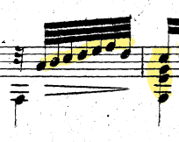

Fonte: Le Rossiniane, II Parte. Vienna: Artaria, 1822, p.2.

A figura 1 corresponde ao primeiro trecho da tabela e apresenta uma sequência de notas que se assemelha aos embelezamentos vocais, comuns nas óperas de Rossini. Trata-se de um trecho em que o andamento não precisa ser mantido na guia do metrônomo mas, em nossa visão, o local que melhor acomoda uma retenção do andamento vem no segundo tempo do compasso seguinte. Isso implica na execução dessas notas de maneira ligeira, necessitando então uma reflexão técnica aprofundada. Dentre as possibilidades analisadas, a que melhor atendeu às nossas expectativas foi a adição de ligados técnicos, tornando a digitação de mão direita extremamente simples (dedo indicador no Lá, médio no Si e anelar no Mi) e facilitando a leveza da mão esquerda, promovendo justamente a agilidade e maior relaxamento das mãos na execução. A duração da nota do baixo também teve que ser pensada, dado que o translado transversal do dedo 1 (mão esquerda) da sexta corda para a segunda é muitíssimo complicado se o valor do baixo for executado exatamente como a partitura indica. Não julgamos adequado abafar o baixo logo antes da execução do Lá que vem em seguida e pensamos então em uma solução que atendesse às demandas estéticas pretendidas e que fosse tecnicamente executável a médio prazo. A solução encontrada foi retirar o dedo 1 da nota Fá no momento em que o dedo 4 ataca o Ré, deixando o baixo então com metade do seu valor grafado. Além disso, para aproximar o dedo 1 da segunda corda, foi decidido atacar o Fá agudo com este mesmo dedo, deixando então a mão melhor posicionada para o acorde que vêm a seguir.

**Trecho 2**

**Figura 2**

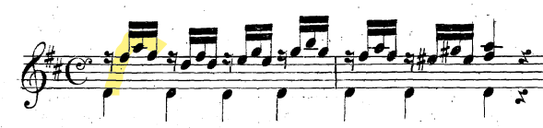

Fonte: Le Rossiniane, II Parte. Vienna: Artaria, 1822, p. 6.

A figura 2 é um recorte do item número 7 da tabela e a grande dificuldade desse trecho encontra-se no controle e resistência dos dedos da mão direita. Tratando-se da variação de um dos temas de ópera que M. Giuliani retirou das óperas de G. Rossini, a forma como essas notas são tocadas reflete diretamente no reconhecimento claro ou não do tema anteriormente tocado. É fundamental que o intérprete conduza as terças e o baixo de maneira coerente e isso se mostrou uma tarefa um tanto trabalhosa.

Um dos fatores que tornaram esse trecho (que representa boa parte da variação) mais exigente que a maioria foi o andamento e, ao analisar o diário de estudos, observou-se que desde a leitura inicial foi buscada uma digitação voltada a um andamento ágil. “Foquei em compreender (ou imaginar) como esse movimento soaria no andamento final, a fim de desenvolver uma digitação leve e fluida” (02/11/22, trecho do caderno de estudos). Após a leitura, o trecho foi revisitado para estudo sistemático e aprofundado no dia 20 de junho de 2023. Digitações foram revisadas, algumas refeitas, e dois fatores foram centrais para o aperfeiçoamento técnico e interpretativo. O primeiro foi a elaboração de uma rotina de técnica que envolvia a prática de escalas de acordo com o método “Escola Moderna do Violão” de Isaías Sávio, acompanhada dos Estudos 3 e 7 de H. Villa-Lobos, estudos que, entre outras coisas, trabalham ligados e escalas. A própria abordagem sobre o Estudo nº7 foi bastante minuciosa, tendo sido elaborado um simples exercício sobre o arpejo da seção que se inicia no compasso 14, exercício que isolava a mão direita enquanto se solfejava a melodia aguda. O segundo fator foi a insistência no trabalho desse trecho por duas semanas seguidas (de 20/07 a 01/07/23), reforçada por duas masterclasses na Oficina de Música de Curitiba, uma com o violonista Fernando Lima e outra com a violonista Cecília Siqueira. Foi por eles apontado que, apesar de naquele momento possuirmos um domínio técnico da seção, faltava-nos a “liberdade” necessária para que a interpretação atingisse um outro patamar. Para se aproximar do que nos foi falado, foi recomendada a escuta e familiarização com a música de Mozart. A partir daí, apesar de entender que a técnica necessária para tocar o movimento deveria ser continuamente praticada, adicionamos ao estudo a escuta e apreciação da música de Mozart, além da já realizada escuta das óperas de Rossini, o que trouxe uma familiaridade maior com a sonoridade esperada para a música desse estilo.

**Trecho 9**

**Figura 3**

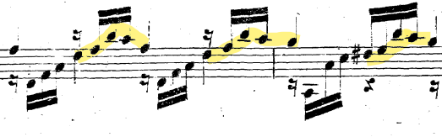

Fonte: Le Rossiniane, II Parte. Vienna: Artaria, 1822, p. 8.

A figura 3, correspondente ao item 9 da tabela, pertence a variação do tema “*Non piu mesta*” e parece ser o correspondente na Rossiniana nº2 de Mauro Giuliani aos embelezamentos vocais escritos por G. Rossini no rondó que fecha o segundo ato da ópera “*La Cenerentola*”. Para entender como abordar essa variação foi “no primeiro momento buscada uma compreensão do texto identificando a melodia e como ela se relacionava ao tema” (13/02/23, caderno de estudos) e utilizada uma gravação[1] da obra original de G. Rossini como referência. Dos dias 13 a 17 de fevereiro foi realizado um estudo sistemático, tendo sido traçado um objetivo para o período de uma semana: a execução completa do “Maestoso e Variação” (páginas 7-9 da edição fac-símile) no andamento de 80 bpm. Esse sistema de estudo “consiste em uma meta clara, objetiva e exige manutenção da regularidade” (17/02/23, caderno de estudos). Apesar de termos tido uma semana complicada devido a questões pessoais, como registrado no caderno, “isso não parece ter afetado o estudo da peça”. Atribuímos o sucesso das sessões à abordagem metódica de estudo.

Entre as estratégias utilizadas, consideramos duas as principais: utilização do metrônomo e isolamento da linha melódica. O metrônomo foi uma ferramenta importante tanto quando utilizado com andamentos progressivos, como quando utilizado com andamentos alternados. A alternância entre andamentos lentos e rápidos foi um atalho principalmente na compreensão do texto, mas também foi útil para elaborar, desde o início, digitações que fossem funcionar no andamento final traçado para aquela semana. Quanto ao isolamento da linha melódica, este nos permitiu “atingir o resultado sonoro pretendido” (17/02/23, caderno de estudos) para a melodia e foi seguido do isolamento do acompanhamento e posterior junção dos dois. Apesar de ter ocorrido de forma cíclica, o ponto central dessa técnica de estudo foi a definição do som pretendido para a melodia e a conseguinte experimentação e prática desta isoladamente. Os parâmetros para elaboração da digitação foram a preservação do *legato* e timbre da linha melódica e isto levou ao que chamamos no começo da semana de “uma digitação um pouco difícil de tocar”. Essa dificuldade observada deriva de duas mudanças de posição no período de execução de cinco semicolcheias, uma do Ré para o Fá (tocados na segunda corda) e a outra do Lá para o Fá (na primeira corda). Essa questão se repete no compasso seguinte (com notas diferentes) e depende de uma ótima coordenação nos movimentos da mão esquerda para ser executada num andamento acelerado. Ao percebermos isso, focamos a nossa atenção na leveza da mão esquerda e entendemos que, por mais que houvesse grande movimentação da mesma devido às mudanças de posição, a apresentação dela não mudava muito nessa movimentação. Essa realização não tornou o trecho mais simples, mas ao ter analisado quais seriam os movimentos necessários para a execução e quais eram mais simples do que pareciam, a prática consciente com metrônomo levou ao cumprimento da meta estipulada ao fim do período.

**Trecho 15**

**Figura 4**

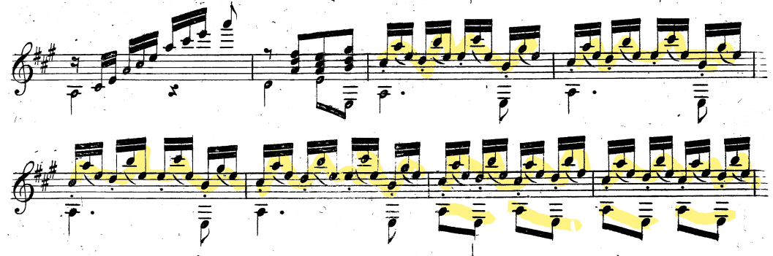

Fonte: Le Rossiniane, II Parte. Vienna: Artaria, 1822, p. 13.

Por fim, a figura 4 representa um trecho que pertence à coda da Rossiniana nº2, sessão que não faz referência a uma ópera específica de G. Rossini. É um trecho de muita dificuldade técnica por apresentar ligados descendentes de corda solta, staccato na voz central e um difícil equilíbrio entre as vozes. Não é possível afirmar que conseguimos dominar tecnicamente essa seção, mas elaboramos algumas estratégias para trabalhá-la. Inicialmente, havia sido pensada uma digitação de mão esquerda que seria mais fácil de realizar mas não tinha sido levado em conta que o andamento final seria bastante acelerado. Ao praticar e se aproximar do andamento desejado foram encontrados entraves e essa questão foi levada à aula de violão. Então, no dia 24/08/23 foram discutidas várias ideias de como esse trecho poderia ser resolvido. O primeiro ponto discutido foi que, apesar de a maior parte das dificuldades se encontrarem na mão esquerda, a prática isolada do padrão da mão direita também era necessária, especialmente devido às articulações que foram adicionadas aos baixos (todos os baixos dos 3 primeiros compassos da linha 2 da figura 4 estão sendo articulados, o que traz um interessante contraste e gera um efeito de preenchimento harmônico no último compasso da segunda linha). Em seguida foi repensada a digitação e chegamos então à conclusão de que, ao manter o dedo 2 como guia na voz central, a estabilidade da mão esquerda seria muito maior, facilitando então a execução a andamentos mais acelerados. Acreditamos que ao praticar o trecho com auxílio do metrônomo em andamento progressivo a partir dessas reflexões, alcançaremos em breve um ótimo domínio técnico.

**QUESTÕES ESTILÍSTICAS: APRESENTAÇÃO DAS RELAÇÕES ENTRE TEMAS EM GIULIANI E ROSSINI**

Ao se abordar as Rossinianas é importantíssimo entender a quais partes das óperas de Rossini cada parte das peças de Giuliani se referem. Não só isso, também é essencial captar as emoções evocadas por Rossini, a fim de compreender melhor seu universo estilístico e aplicá-lo na execução das Rossinianas. Brian Jeffery (2002) resume detalhadamente de onde vieram as referências e, para estudo aprofundado da obra em questão, é necessário conhecer ao menos parte das óperas utilizadas nas *pout-pourris* de Giuliani.

Sendo nosso objeto de estudo a Rossiniana nº2, listamos abaixo as óperas e trechos referenciados nesta obra:

**Tabela 2 - Trechos de Giuliani localizados em Rossini**

| **Ária** | **Ópera** | **Ato** | **Personagem** | **Trecho em Giuliani** |
| --- | --- | --- | --- | --- |
| *Deh, calma o ciel*[2] | Otello | 2 | Desdemona | Andantino Sostenuto (página 4) |
| *Arditi all’ire* da cavatina *Ah! No! sia questo* | Armida | 1 | Goffredo | Allegretto innocente (página 5) |
| *Non piu mesta* | La Cenerentola | 2 | Cenerentola | Maestoso (página 7) |
| *Di piacer mi balza il cor* | La Gazza Ladra | 1 | Ninetta | Maestoso[3] (página 10) |
| *Fertilissima Regina* da cavatina *Miei rampolli femminini* | La Cenerentola | 1 | Don Magnífico | Allegretto (página 11) |

Fonte: JEFFERY, Brian. *Mauro Giuliani: Le Rossiniane Opus Numbers 119–124 for Solo Guitar*. Tecla Editions: London, 2002.

Percebe-se que Giuliani escolhe sessões de diferentes óperas e, analisando o texto, não foi encontrada muita relação entre o que acontece nessas diferentes seções. O que faz bastante sentido é a organização por caráter ou afetos das peças, e acreditamos que cabe ao intérprete levar em consideração o texto das óperas a fim de reforçar cada um deles.

Listamos também as partituras e gravações de ópera utilizadas como consulta:

**Tabela 3 - Fontes de consulta(links): partituras e gravações**

| Ária | Página na Partitura (fac-simile) | Gravação |
| --- | --- | --- |
| *Deh, calma o ciel* | Páginas 244-246 do Atos 2-3 de *Otello* | <https://open.spotify.com/track/51wGRdyRl5UyBP9y1jCkvq?si=cda88dd947934d51>  (início na minutagem 3´14´´) |
| *Arditti all ire* | Páginas 72-87 do Ato 1 de *Armida* | <https://open.spotify.com/track/11JsSJjSkZglR3csr3zK2d?si=e0280f97b4b044b4> |
| *Non piu mesta* | Página 272-290 do Ato 2 de *La Cenerentola* | <https://open.spotify.com/track/52YXekNG4JiRZqrFOoEOyg?si=2fdcd1d82c5347cd> |
| *Di piacer mi balza il cor* | Página 116-120 do Ato 1 de *Le Pie Voleuse* (*La Gazza Ladra*) | <https://open.spotify.com/track/2Ya8HY9MxiSKVGlf0mnlaW?si=c0798a2cd19142ca> |
| *Fertilissima Regina* | Página 156-163 do Ato 1 de *La Cenerentola* | <https://open.spotify.com/track/0DM5PLu5r2yD6xFX7Nfqry?si=c04fd70c272c4d6b>  (início na minutagem 3´44´´) |

Fonte: caderno de estudos

A escuta de interpretações da obra de Rossini levou a algumas reflexões. A primeira é de que Giuliani parece tomar certas liberdades quanto à ornamentação e não fazer uma separação muito precisa entre vozes. Na página 4, primeira pauta, último compasso, por exemplo, Giuliani não faz diferenciação gráfica entre a linha a ser cantada e a linha da flauta, dando a entender que as duas seriam a mesma coisa. Vejamos as figuras 5 e 6:

**Figura 5**

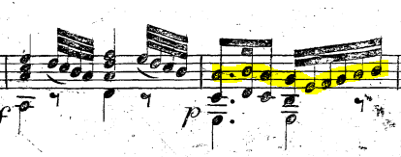

Fonte: Le Rossiniane, II Parte. Vienna: Artaria, 1822, p. 4.

**Figura 6**

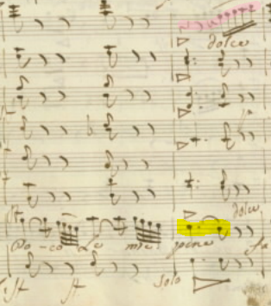

Fonte: ROSSINI, Gioacchino: *Otello,* atos 2-3. Napoli: Manuscrito, p. 244

Não acreditamos que seja possível afirmar que a intenção dele era uní-las ou não, mas sabendo de informações como essa, podemos tomar decisões mais conscientes de como tratar o texto. Novamente, no Allegretto da página 11, Giuliani opta por incluir apenas a parte orquestral da seção “Fertilissima Regina ", excluindo a linha vocal de sua obra. Esta parece ter sido uma decisão arbitrária (a linha vocal seria uma oitava abaixo da que está na Rossiniana, a linha que aparece corresponde a de um outro instrumento, como mostram as figuras 7 e 8).

**Figura 7**

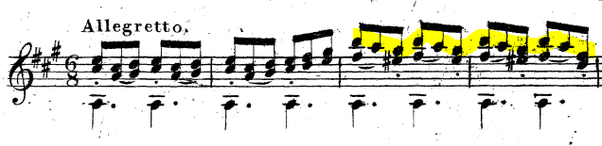

Fonte: GIULIANI, Mauro: *Le Rossiniane*, II Parte. Vienna: Artaria, 1822, p. 11.

**Figura 8**

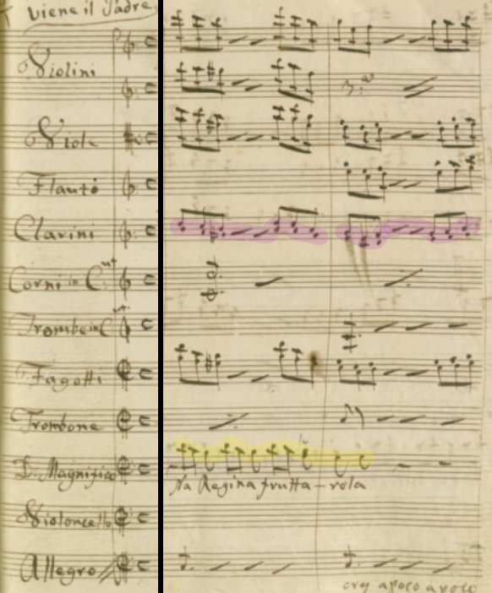

Fonte: ROSSINI, Gioacchino: *La Cenerentola,* ato 1. Napoli: Manuscrito, p.136[4] e 156.

Assim como ocorreu com os trechos técnicos, algumas seções da música foram mais desafiadoras em questões estilísticas. A fim de elaborarmos interpretações coerentes com o caráter dos trechos de óperas de Rossini, buscamos as partituras originais, *libretti* e gravações de selos conhecidos. Dessa forma foi possível emular o mundo da ópera na interpretação da Rossiniana, como veremos a seguir.

Dos trechos mais desafiadores estilisticamente listamos:

**Tabela 4 - Desafios Estilísticos**

|  | **REFERÊNCIA EM ROSSINI** | **LOCALIZAÇÃO NA PARTITURA** | **DESAFIO** |
| --- | --- | --- | --- |
| **1** | **Non piu mesta** da ópera La Cenerentola | **Página 7**, *linha 5*, compassos  1 a 4 tempo 3 | Emular a articulação da voz na melodia |
| **2** | **Di piacer mi balza il cor** da ópera La Gazza Ladra | **Página 10**, *linha 2*, último compasso a *linha 4* tempo 2 | Emular a textura orquestral |
| **3** | **Di piacer mi balza il cor** da ópera La Gazza Ladra | **Página 10**, do compasso 2, tempo 3 da *linha 5* ao primeiro acorde da *linha 7* | Organização do fraseado melódico |

Fonte: caderno de estudos

Discutiremos abaixo como foi o processo de estudo dos 3 trechos referenciados na tabela.

**Trecho 1**

Os primeiros compassos do *Maestoso* (página 7) em Giuliani correspondem ao tema do rondó que fecha o segundo ato e a ópera *La Cenerentola*. A personagem que canta no final do segundo ato é a *Cenerentola* e na história este é um momento de comemoração, representado pelo “não mais cantar sozinha na frente do fogo”, referência ao começo da história. Giuliani nos dá uma dica de interpretação (*Maestoso)*, mas é assistindo a ópera que se alcança um profundo conhecimento do significado desse final.

Após a escuta de uma gravação de referência[5] e a análise do manuscrito de Rossini, foi possível perceber que a articulação da melodia na ópera é diferente da grafada na partitura de Giuliani, como demonstram as figuras 9 e 10.

**Figura 9**

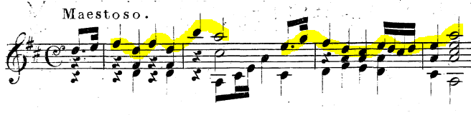

Fonte: Le Rossiniane, II Parte. Vienna: Artaria, 1822, p. 7.

**Figura 10**

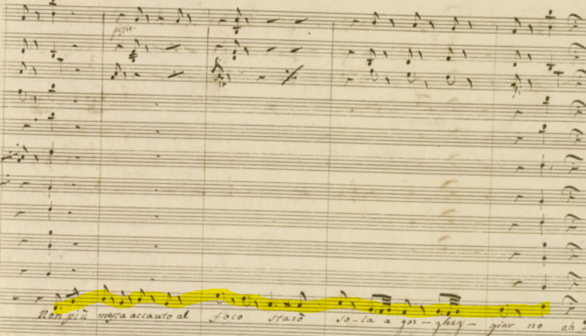

Fonte: ROSSINI, Gioacchino: *La Cenerentola,* ato 2. Napoli: Manuscrito, p. 273

Supõe-se que, devido aos temas de Rossini serem muito populares na época, não haveria a necessidade de grafar determinados detalhes. Ao acessar essas fontes, pudemos então nos aproximar muito mais das emoções que Rossini gostaria de evocar naquele momento e, por fim, dar mais credibilidade a interpretação deste tema na Rossiniana nº2.

**Trecho 2**

*Di piacer mi balza il cor* é parte de uma cavatina cantada pela personagem *Desdemona* na ópera *La Gazza Ladra*. O trecho em questão faz referência a uma parte orquestral do tema de Rossini, sendo necessária a compreensão da linha orquestral para a interpretação do trecho. O entendimento veio através da análise da partitura e da escuta do trecho da ópera, e as ideias foram implementadas: “Aplicação de ideias interpretativas vinda da análise anterior - agilidade nas figuras do primeiro compasso, 4ª pauta da página 10.”(03/05/23, caderno de estudos). Além das figuras ligeiras, temos, no início do trecho, baixos d’Alberti e decidimos que “deveria ser *non legato*, por dar mais destaque à linha superior.”(14/04/23, caderno de estudos). O acorde que fecha a seção é o equivalente a um *tutti* orquestral. Devido a isso, decidimos destacá-lo do restante do trecho ao executá-lo como um arpejo com a polpa do polegar, o que ao invés de destacá-lo apenas pela dinâmica, o destaca também pelo timbre.

**Trecho 3**

Ainda parte da cavatina citada no trecho 2, o terceiro trecho foi inicialmente enquadrado como uma seção de desafio técnico: “percebendo que o trecho é muito mais difícil que o resto, estipulei um andamento mais lento (que anteriormente) para a sessão inteira” (16/04/23, caderno de estudos). O que primeiramente nos deu uma dica de como interpretar o trecho foi a gravação do violonista Goran Krivokapić da Rossiniana nº2: “percebi que ele se dá muita liberdade (em relação ao tratamento do tempo), especialmente nas sessões com muitas notas” (17/04/23, caderno de estudos). Essa dica inicial de interpretação só foi confirmada mais pra frente, ao percebermos que é comum em Rossini a presença de momentos em que o cantor exibe as suas habilidades através de complexos trechos escalares. Essas “*cadenzas*” costumam envolver uma flexibilização do tempo e, com isso, a dificuldade técnica das escalas do trecho em questão diminui muito, tornando-se um desafio estilístico de emular os caprichos vocais. Acreditamos que a familiarização com a linguagem de Rossini a partir da escuta atenta foi essencial para executarmos as escalas de maneira adequada.

**CONSIDERAÇÕES FINAIS**

Através da presente pesquisa pudemos atingir um elevado grau de compreensão e domínio técnico da Rossiniana nº 2, resultado que poderá ser demonstrado através da performance da obra. Esperamos que ao desconstruirmos o processo de estudo, tenhamos trazido ideias de prática deliberada que possam expandir as ferramentas de estudo do leitor, além de demonstrarmos que estratégias sistemáticas tendem, de fato, a produzir resultados. Entendemos também que como nos foi útil, essa pesquisa pode ser relevante também para outras obras musicais, especialmente as compreendidas no chamado “período clássico-romântico” e, quem sabe, no entendimento geral de que a música (como um todo) está inserida num contexto e que portanto, a compreensão deste nos leva a uma prática mais significativa.

**REFERÊNCIAS BIBLIOGRÁFICAS**

**Textuais**

JEFFERY, Brian. *Mauro Giuliani: Le Rossiniane Opus Numbers 119–124 for Solo Guitar*. Tecla Editions: London, 2002.

LÓPEZ-CANO, Rubén e OPAZO, Úrsula San Cristóbal. *Investigación artística en música*. Barcelona, 2014.

ZANGARI, Giuseppe: *Mauro Giuliani (1781-1829): Instrumental and Vocal Style in Le Sei Rossiniane.* Sidney, 2013.

**Partituras**[6]

GIULIANI, Mauro: *Le Rossiniane*, II Parte. Vienna: Artaria, 1822.

ROSSINI, Gioacchino: *Armida,* ato 1. Napoli: Manuscrito, p. 72-87

ROSSINI, Gioacchino: *La Cenerentola,* ato 1. Napoli: Manuscrito, p.156-163[7]

ROSSINI, Gioacchino: *La Cenerentola,* ato 2. Napoli: Manuscrito, p. 272-290

ROSSINI, Gioachino: *Le pie voleuse.*[8] Paris: Castil-Blaze, p. 116-120.

ROSSINI, Gioacchino: *Otello,* atos 2-3. Napoli: Manuscrito, p. 244-246

**Gravações**

GIULIANI, Mauro: *Rossiniana nº2.* Intérprete: Goran Krivokapić. In: **Le Rossiniane**. [SI]: Naxos, p2020, 1 álbum. Faixa 2. Link: <https://open.spotify.com/intl-pt/track/56P3XrBi4Z9nBl23sGzmag?si=d13a6af09bc845b8>

ROSSINI, Gioacchino: Act 3[9] : *M’ascolta*. Maestro: Antonino Fogliani. In: **Rossini: Otello.** [SI]: Naxos, p2010, 2 discos. Disco 2, faixa 13, minutagem: 3´14´´. Link: <https://open.spotify.com/intl-pt/track/51wGRdyRl5UyBP9y1jCkvq?si=11c30d50063e44f4>

ROSSINI, Gioachino: *Arditti all’ire.* Maestro: Danieli Gatti. In: **Rossini: Armida - The Sony Opera House**. [SI]: Sony Classical, p1994, 1 álbum (55 músicas). Faixa 4. Link:

<https://open.spotify.com/intl-pt/track/11JsSJjSkZglR3csr3zK2d?si=5a3251189c7d41a5>

ROSSINI, Gioachino: *Cavatina: Di Piacer mi balza il cor*. Maestro: Alberto Zedda. In: **Rossini: La gazza ladra (live)**. [SI]: Naxos, p2015, 3 discos. Disco 1, faixa 6. Link: <https://open.spotify.com/intl-pt/track/2Ya8HY9MxiSKVGlf0mnlaW?si=f0e12c1a7576476c>

ROSSINI, Gioachino: *Miei rampolli femminini*. Maestro: Riccardo Chailly. In: **Rossini: La Cenerentola**. [SI]: Decca, p1993, 2 discos. Disco 1, faixa 7, minutagem 3´44´´. Link: <https://open.spotify.com/intl-pt/track/0DM5PLu5r2yD6xFX7Nfqry?si=eb840b67ce64483a>

ROSSINI, Gioachino: *Non più mesta*. Maestro: Riccardo Chailly. In: **Rossini: La Cenerentola**. [SI]: Decca, p1993, 2 discos. Disco 2, faixa 20. Link:

<https://open.spotify.com/intl-pt/track/52YXekNG4JiRZqrFOoEOyg?si=5963a00ee14f4385>

Playlist com todas as gravações: <https://open.spotify.com/playlist/2RZxYqYWaddZuB4UvKUnML?si=015e8821c2164eaa>

1. Gravação da *Orchestra e coro del Teatro Comunale de Bologna* sob o selo DECCA.
2. Giuliani utilizou o tema “Deh, calma, o ciel” da ópera Otello também no seu Op.101 na forma de tema variado.
3. Não há indicações nesse tema como há nos outros. É possível, portanto, que a indicação seja a mesma usada anteriormente, “Maestoso”, descartando a necessidade de grafar a informação novamente.
4. A figura 8 foi montada com a junção das páginas 136 e 156.
5. todas as gravações de referência estão listadas na seção “REFERÊNCIAS”
6. Todas as partituras podem ser encontradas no Imslp.
7. A letra no manuscrito não é a mesma da gravação. Já na publicação da Ricordi (também disponível no Imslp) a letra é a mesma da gravação - páginas 143-149.
8. Não localizamos a ária na partitura em italiano.
9. Na errata de Brian Jeffery está indicado o Ato II de Otello quando na verdade o tema encontra-se no ato III. No Imslp, no entanto, encontramos o arquivo como Atos II e III na versão em Italiano e provavelmente por isso Jeffery referencia o tema dessa forma.